Der Sicherheitsberater für Seniorinnen und Senioren der Verbandsgemeinde Weißenthurm informiert:

Neue Variante des Schockanrufes – lebensrettende Medikamente per Vorkasse

Liebe Seniorinnen, liebe Senioren,

heute möchte ich Sie vor einer neuen Variante der alten Masche „Schockanruf“ warnen. Sie wird derzeit nicht nur in Rheinland-Pfalz, sondern auch in anderen Bundesländern angewendet und hat bereits mehrere Opfer hervorgerufen.

In Trier z.B. wurden mit dieser Betrugsmasche von einem Mann mehr als 10.000 Euro ergaunert wie der SWR berichtet. Bei ihm hatte ein angeblicher Arzt angerufen und darüber informiert, dass seine Enkelin derzeit auf der Intensivstation liege und nur noch mit einem besonders teuren Medikament behandelt werden könnte. Dieses Medikament müsse jedoch im Voraus bezahlt werden. Der Betrogene übergab schließlich die fünfstellige Summe an der Haustür an einen angeblichen Krankenhausmitarbeiter. Weder der Anrufer war Arzt noch der Kurier ein Krankenhausmitarbeiter und der Enkelin ging es gut.

In einem ähnlich gelagerten Fall, der sich in Hermeskeil zutrug, wäre eine Frau fast um mehrere zehntausend Euro erleichtert worden. Lediglich der unangemeldete Besuch ihrer angeblich in Lebensgefahr schwebenden Tochter konnte eine Geldübergabe an der Haustür verhindern.

Auch in einem anderen Betrugsversuch schützte der Zufall den Angerufenen. Der sich meldende Arzt aus der Charitee informierte das potentielle Opfer darüber, dass sein Sohn hier im Krankenhaus liege und ihm lediglich nur noch ein sehr teures Medikament aus der Schweiz helfen könne, man dafür aber in Vorkasse treten müsste. Im Hintergrund hörte man das verzweifelte Weinen des angeblichen Sohnes und seiner Ehefrau. Zum Glück weilte der Sohn zum Zeitpunkt des Anrufes bei seinem Vater.

Nachdem die vertrauenswürdigen Berufsgruppen Polizei und Richter/Staatsanwalt wohl nicht mehr hinreichend attraktiv sind für die Betrugsmasche „Schockanruf“, wird nun die angesehene Berufsgruppe Arzt verwendet, um die am Telefon vorgetragene Legende glaubhaft erscheinen zu lassen. Sollten Ihre Angehörigen von einem echten medizinischen Notfall betroffen sein, so rufen weder Ärzte noch deren medizinisches Hilfspersonal eines Krankenhauses an, um sofortige Bargeldzahlungen zu erhalten.

Wie kann man sich nun vor diesen Anrufen schützen?
- Legen Sie auf, wenn man Sie unter Druck setzen will.
- Rufen Sie die angeblich in Not geratenen Verwandten an.
- Übergeben Sie niemals Bargeld an der Haustür.
- Sprechen Sie mit einer Vertrauensperson über den Anruf.
- Informieren Sie die Polizei.
- Nutzen Sie den Telefonaufsteller - siehe Sicherheitstipp vom Juli 2023.

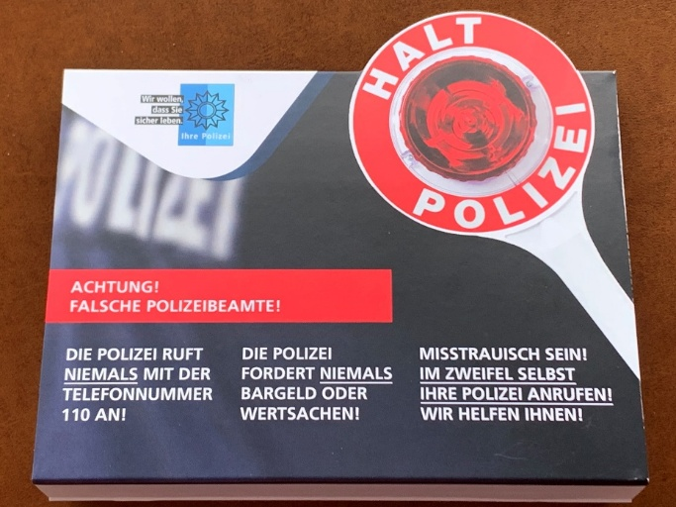

Sicherheitsberatung für Seniorinnen und Senioren

Als ausgebildeter, ehrenamtlich tätiger Sicherheitsberater für die Seniorinnen und Senioren in der Verbandsgemeinde Weißenthurm stehe ich Ihnen gerne mit meiner Erfahrung und meinem Wissen zur Verfügung. Sie können eine Einzelberatung, aber auch Vorträge für Gruppen kostenlos in Anspruch nehmen. Terminabsprachen können Interessierte über Frau Nina Vogt von der Verbandsgemeindeverwaltung Weißenthurm telefonisch unter 02637 / 913-419 oder per E-Mail an nina.vogt@vgwthurm.de vornehmen.

Ihr Seniorensicherheitsberater Norbert Besmens

